Форум о Siemens SX1 » Программирование для SX1 » Useful
Поиск | Новые сообщения | Подписки

Учимся делать темы., Делимся опытом, задаем вопросы, высказываем пожелания |  | Опции
Useful | 5 декабря 2008 00:23  Сообщение #1
  SX1-кодер  - 119  Репутация: 1  Группа: Администраторы  Сообщений: 59  Регистрация: 24.05.2006  ICQ:321-243-232 | Хотел бы активизировать пользователей нашего сайта заняться работой по созданию тем оформления для нашего любимого SX1.  Мне, ТЕХник`у и raus`у трудновато постоянно создавать темы для SX1 различного направления, тем более мы заняты доводкой и тестированией различных программ, поиском и созданием новинок, в общем всего того, чем и привлекает всех наш сайт.  Один словом нам на все просто не хватает времени!  В связи с этим предлагаю в данной теме делиться опытом по созданию вами тем оформления, задавать интересующие вас вопросы, рассказывать о программах которыми пользуемся и как, выдвигать предложения по созданию программ для темостроителей и т.д. и т.п.  В связи с тем, что перспективными считаю темы используемые совметно с менеджером тем, основной упор мной будет уделяться именно данным темам.  Особо активным пользователям (темостроителям) администрацией сайта будет присвоен специальный статус на форуме, плюс почет и уважение любителей телефона SX1.  Надеюсь, что среди наших пользователей найдется более 100 творчеких людей, способных внести огромный вклад в дело темостроения, кто также, как и мы несмотря ни на что, любит SX1 и считает его самым лучшим аппаратом.  Сообщение отредактировал Useful - 5 декабря 2008 00:37  --------------------  SX-1 McLaren Limited Edition (XP_Mod3.2)

Useful | 6 декабря 2008 12:10  Сообщение #2
SX1-кодер  - 119  Репутация: 1  Группа: Администраторы  Сообщений: 59  Регистрация: 24.05.2006  ICQ:321-243-232 | И так начнем.  Первая - самая нужная нам программа - TPFTM (theme packer for theme manager).  При ее помощи мы сможем собрать в sis все необходимы файлы для Вашей темы.  Теперь посмотрим на все иконки, которые могут быть в вашем телефоне при установленном XP_Mod_III.  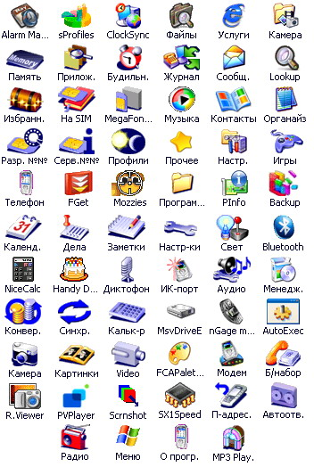  далее я приведу список названий приложений с указанием файла который нужно перерисовывать.  Перечисление идет слева направо:  AlarmManager – FreakAlarmMan.aif  sProfiles – sProfiles.aif  ClockSync – FreakClockSync.aif  Файлы – FreakFileMan.aif  Услуги – FreakBrowser.aif  Камера – menu_folders.mbm  Память – FreakMMCApp.aif  Приложения – FreakMidpUi.aif  Будильник – FreakClockApp.aif  Журнал – FreakLogs.aif  Сообщения – FreakMCE.aif  Lookup – FreakLookup.aif  Избранное – FreakPinboard.aif  На SIM – FreakSimDir.aif  Megafon (Услуги SIM) – FreakSatUi.aif  Музыка – menu_folders.mbm  Контакты – FreakPhoneBook.aif  Органайзер – menu_folders.mbm  Разрешенные №№ – FreakFDN.aif  Сервисные №№ – FreakSdn.aif  Профили – FreakProfileApp.aif  Прочее – menu_folders.mbm  Настройки – menu_folders.mbm  Игры – menu_folders.mbm  Телефон – FreakPhone.aif  Fget – FreakFGet.aif  Mozzies – FreakMozzies.aif  Программы – Avkon.mbm  Pinfo – FreakPhoneInfo.aif  Backup – FreakSpritebac.aif  Календарь – FreakCalendar.aif  Дела – FreakTodo.aif  Заметки – FreakNotepad.aif  Настройки – FreakGS.aif  Свет – FreakDimmer.aif  Bluetooth – FreakBtUi.aif – Bluetooth  NiceCalk – FreakNiceCalc.aif  Handy Dates – FreakDates.aif  Диктофон – FreakVoiceRec.aif  ИК-порт – FreakIrApp.aif  Аудио – FreakAudio.aif  Менеджер – FreakAppCtrl.aif  Конвертер – FreakConverter.aif  Синхронизация – FreakSmlSync.aif  Калькулятор – FreakCalcSoft.aif  MsvDriveE – FreakMsvDriveE.aif  nGage mod – nGage.aif  AutoExec – AutoExec.aif  Камера – FreakCamera.aif  Картинки – FreakPhotoAlbum.aif  Video – FreakPVCamcorder.aif  FCAPalette – FreakFCAPalette.aif  Модем – FreakFaxModemUi.aif  Быстрый набор – FreakSpeeddial.aif  RescoViewer – FreakRescoViewer.aif  PVPlayer – FreakPVPlayer.aif  ScreenShot – FreakScreenShot.aif  SX1Speed – FreakSX1Speed.aif  Переадресация – FreakCF.aif  Автоответчик – FreakVm.aif  Радио - Radio.aif  Меню – FreakMenu.aif – Меню  О программе – FreakAbout.aif  Mp3Play. - Mp3Player.aif  Итого получается 64 иконки приложений, установленных в моде.  Конечно у большинства пользователей иконок будет меньше, так как многие отменяют  при прошивке установку большинства приложений для увеличения диска С.  Но советую не пренебрегать этим фактом и изменять максимальное число иконок.  Ведь если будет пара лишних иконок они не кому не помешают, менеджер тем их просто  проигнорирует при установке Вашей темы.  А вот если не будет изменена какая-то это значительно снизит привлекательность темы.  Сообщение отредактировал Useful - 6 декабря 2008 12:47  --------------------  SX-1 McLaren Limited Edition (XP_Mod3.2)

raus | 6 декабря 2008 12:24  Сообщение #3
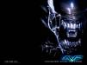  Почетный темодел  - 119  Репутация: 1  Группа: Главный помошник  Сообщений: 6  Регистрация: 15.11.2007  ICQ:378401890  Предупреждения: | Итак, приступим к созданию тем. Для удобства данный процесс можно разделить на несколько этапов:  - создание фоновой картинки, стартовой анимации, приветствия и заставки;  - создание иконок меню;  - создание иконки уровня сигнала сети и заряда батареи;  - создание скина mp3-плеера;  - создание иконки аналоговых часов;  - создание цветовой схемы;  - запаковка темы в sis файл.  1. Создание фоновой картинки, стартовой анимации, приветствия и заставки.  Для создания этой части темы нам понадобится программа SBESW (распаковываем архив в любое место) и соответственно любой графический редактор (для примера использую самый простой редактор - Paint).  1.1. Берем картинку в формате BMP или JPG. Если формат другой конвертируем её в какой-либо из этих форматов.  1.2. В любом графическом редакторе доводим эту картинку до разрешения 176*200 или до разрешения кратному 176*200 (размер указан для фоновой картинки).  1.3. Теперь в любом месте создаем новую папку для файлов нашей темы. Для примера назовем ее ”Новая тема”.  1.4. Открываем программу, нажимаем загрузить, и поочередно загружаем фоновую картинку, заставку и приветствие. Размеры картинок указываются при наведении на них указателем мыши.  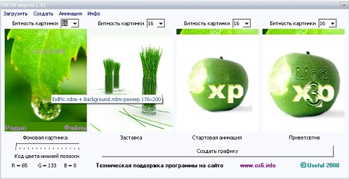  После загрузки вышеперечисленных файлов, нажимаем клавишу ”Анимация”, выбираем необходимый Вам тип анимации и соответственно картинку необходимую для создания анимации.  1.5. Теперь нажимаем ”Создать” или ”Создать графику”.  1.6. Под фоновой картинкой находится строка с кодом цвета нижней полоски, программа автоматически подбирает данный цвет к фоновой картинке. Выбираем необходимый нам цвет (меняя положение бегунка), и записываем код цвета нижней полосы (в дальнейшем он понадобиться).  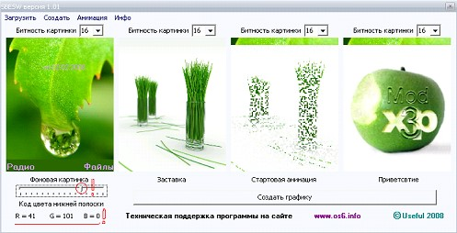  1.7. После закрытия программы в папке с программой появится новая папка ”Files”. Открываем данную папку и копируем имеющиеся в ней файлы (Startup.mbm, Splashscreen.mbm, Welcomeimage.mbm, EidPic.mbm, backgroundimage.mbm)  в папку ”Новая тема”.  2. Замена иконок меню.  Итак, теперь приступим к изготовлению новых иконок меню. Почти все иконки меню запакованы в файле menu_folders.mbm, его мы можем скопировать из телефона по пути E:\System\Data  (если у Вас графика на диске Е), или С:\System\Data  (если у Вас графика на диске С). Этот файл включает в себя следующие картинки меню: камера, музыка, органайзер, прочее, настройки и игры.  2.1.1. Отредактировать этот файл мы можем при помощи программы MBMTool. Для этого открываем файл menu_folders.mbm MBMTool’ом .  2.1.2. Видим там иконки для вышеперечисленных пунктов меню. Иконки разрешения 44*44 отображаются, когда открыт данный пункт меню. А иконки разрешения 42*29 отображаются в самом меню. Для каждой цветной иконки есть маска. Маска предназначена для правильного отображения иконки.  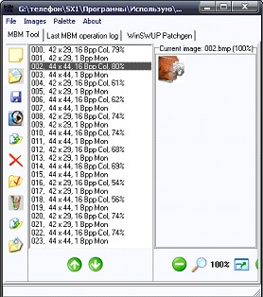  2.1.3. Создаем свои иконки в любом графическом редакторе. Причем для каждого пункта меню по две – одну 44*44, другую 42*29. Теперь для каждой иконки создаем маску.  2.1.4. Запускаем MBMTool.  2.1.5. Жмем Ctrl+I, и добавляем свои иконки.  2.1.6. Нажимаем на изображение нашей иконки в MBMTool правой кнопкой мыши.  2.1.7. Видим быстро сделанную компьютером маску. Теперь подробнее о маске. В телефоне маска будет как бы подкладываться под цветное изображение. После ”подложения”, в телефоне будет отображаться та часть цветной картинки, под которую подложилась ЧЕРНАЯ часть маски. Поэтому после создания маски компьютером, проверьте её.  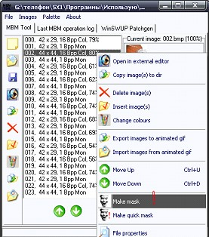  2.1.8. После создания масок для каждой цветной картинки, заменяем исходные картинки в файле menu_folders.mbm на свои, НЕ МЕНЯЯ ОЧЕРЕДНОСТЬ. Например, если цветная иконка пункта музыка в разрешении 44*44 шла 11-ой, то и в новом файле она должна идти 11-ой.  2.1.9. При сохранении можно указывать любую цветность (Image colour) картинок. Чаще всего используется цветность 16bpp.  2.1.10. Новый файл menu_folders.mbm сохраняем в папку ”Новая тема”.  2.2.1. Остальная часть иконок меню и стандартных приложений сохраняются в файлах с расшерением *.aif. Для редактирования этих иконок используем программу Редактор иконок. Исходные иконки для редактирования можно взять из архива программы TPFTM, из папки ”Образцы”. Всего этих файлов 52, все имеют разное название, и соответственно заменяют только одну иконку в меню телефона. Правильное название каждого файла и его обозначение приведено выше (пост №2).  2.2.2. Запускаем программу Редактор иконок, выбираем загрузить иконку *.aif, ждем, пока программа ее распакует, меняем изображение аналогично пункту 2.1.3. Далее создаем маску для иконки для этого достаточно после загрузки нового изображения нажать клавишу как показано на рисунке  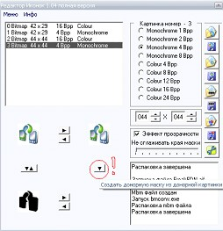  Загружаем свежеприготовленную маску, и сохраняем файл в папку ”Новая тема”. При этом имя нового файла должно быть как у исходного файла. ПРОВЕРЯЙТЕ ПРАВИЛЬНОСТЬ НАПИСАНИЯ ИМЕНИ ФАЙЛА.  2.2.3. Вышеописанным образом заменяем все файлы *.aif, новые файлы сохраняем в папку ”Новая тема”.  На каждую клавишу есть всплывающие подсказки, поэтому не думаю что необходимо более детальное описание ее работы.  3. Приступим к созданию иконки уровня сигнала сети и заряда батареи.  Данные иконки запакованы в двух файлах (Avkon.mbm, AvkonEx.mbm), которые вы можете скопировать с телефона по пути E:\System\Data  (если графика перенесена на Е), или С:\System\Data  (если графика перенесена на С).  3.1. Новый индикатор заряда батареи.  3.1.1. Копируем файл Avkon.mbm на свой РС.  3.1.2. Открываем его программой MBMTool.  3.1.3. Картинка 445 – сам индикатор, картинка 446 – маска для него.  3.1.4. Создаем новый индикатор.  3.1.5 Изготавливаем для него маску. Как изготовить маску, написано в пункте 2.1.6-2.1.8.  3.1.6. Заменяем исходные картинки в файле Avkon.mbm на свои, НЕ МЕНЯЯ ОЧЕРЕДНОСТЬ.  3.1.7.Сохраняем новый файл Avkon.mbm в папку ”Новая тема”.  Примечание: В файле Avkon.mbm также запакованы другие изображения. Которые вы на Ваше усмотрение также можете изменить. К примеру, иконка новой папки находится под номером 136-139. Ее я рекомендую также заменять.  3.2. Новый индикатор уровня сигнала.  3.2.1. Копируем файл AvkonEx на свой РС.  3.2.2. Открываем его программой MBMTool.  3.2.3. Первые шесть картинок – разное состояние индикатора, вторые шесть картинок – маски для первых.  3.2.4. Создаем новые индикаторы и маски для них. Как изготовить маску, написано в пункте 2.1.6-2.1.8.  3.2.5 Заменяем исходные картинки в файле AvkonEx.mbm на свои, НЕ МЕНЯЯ ОЧЕРЕДНОСТЬ.  3.2.6. Сохраняем новый файл AvkonEx.mbm в папку ”Новая тема”.  ВАЖНО: редактировать все файлы *.mbm также можно при помощи программы ”Редактор иконок” (я пользуюсь именно этой программой). Для этого необходима полная версия программы. По данному вопросу обращаться к разработчику программы Useful’у. Принцип работы с *.mbm файлами аналогичен принципу работы с файлами *.aif.  4. Скин к mp3-плееру.  Для создания скина к плееру нам понадобится программа Skin_Mp3_SX1.  4.1. Запускаем программу Skin_MP3_SX1_1.39, нажимаем ”загрузить картинку”, также меняем вид кнопок, цвет текста и т.д.  4.2. Нажимаем клавишу ”Сохранить” (она доступна в версии 1.39).  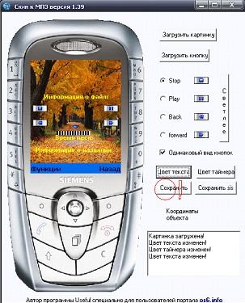  4.3. В папке с программой появится новая папка ”Files”, открываем ее и копируем файлы siemens_iw.png и siemens_iw.txt в папку ”Новая тема”.  5. Аналоговые часы.  Итак, приступим к созданию аналоговых часов. Данная процедура не обязательна, и будет полезна только тем, кто не пользуется цифровыми часами, и кого не устраивают стандартные аналоговые часы.  Для создания аналоговых часов нам понадобиться программа Clock_For_XP_Mod.  5.1. Рисуем в любом графическом редакторе необходимые нам часы.  5.2. Сохраняем их в любое место на вашем РС, в формате bmp (размер 51*55).  5.3. Запускаем программу Clock_For_XP_Mod, нажимаем ”загрузить картинку часов”.  5.4. Если Вам необходим циферблат, то нажимаем ”циферблат”.  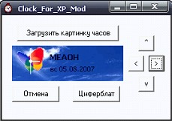  5.5. Далее закрываем программу; в папке с программой появятся два файла: Clock.bmp и ClockMasks.bmp.  5.6. Исходные файлы для изменения (Clock.mbm, ClockMasks.mbm) Вы можете скопировать в телефоне по пути E:\System\Data  (если графика перенесена на Е), или С:\System\Data  (если графика перенесена на С). Далее открываете файл Clock.mbm программой MBMTool и заменяете 2 и 3 рисунок на ранее созданный Clock.bmp. Как пользоваться программой MBMTool детально описано в п.п. 2.1.4.-2.1.9.  5.7. Сохраняем файл Clock.mbm в папку ”Новая тема”.  5.8. Аналогично поступаем с файлом ClockMasks.mbm (открываем программой MBMTool и заменяете 2 и 3 рисунок на ранее созданный ClockMasks.bmp)  5.9. Сохраняем файл ClockMasks.mbm в папку ”Новая тема”.  6. Создание цветовой схемы.  На этом этапе создания темы нам понадобиться программа Palette Tool.  6.1. Итак, запускаем программу, открываем файл Pallete4.dll (его можете скопировать в телефоне на диске С).  6.2. Нажимаете клавишу ”4”, и меняете цветовую схему на свой вкус (цвет нижней полосы Е5 устанавливаем в соответствии с кодом, записанным в п.п. 1.6.)  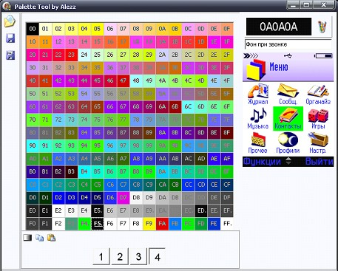  Подробное описание необходимых клавиш:  D6=Цвет шрифта  E5=Фон нижней кнопки  F4=Выделение в меню  F5=Фон при звонке  ED=Полоска между шапкой и фоном  EF=градиент 2  EE=градиент 3  EC=градиент 4  EB=градиент 5  EA=градиент 6  E9=градиент 7  FF=цвет фона в телефоне  6.3. Далее нажимаем клавишу ”Patch palette dll”, и в открывшемся окне выбираем файл Pallete4.dll.  6.4. Закрываем программу, файл Pallete4.dll копируем в папку ”Новая тема”.  7. Создание логотипа оператора.  Для создания логотипа оператора нам понадобится программа Logo_SX1.  7.1. Запускаем программу Logo_SX1.  7.2. Нажимаем кнопку ”EidPic.mbm” и выбираем созданный ранее файл EidPic.mbm (он сохранен в папке ”Новая тема”, детальнее информацию о создании данного файла можете просмотреть в п.п. 1.7.).  7.3. Открываем любой графический редактор (проще всего использовать Paint), создаем логотип оператора (рисовать логотип можно на фоне любого цвета, потом его не будет видно). При создании логотипа в графическом редакторе, необходимо учитывать, что итоговый размер картинки составляет 97*25, следовательно, размер логотипа оператора при создании в графическом редакторе, должен быть кратным 97*25. Сохраняем логотип с расширением bmp.  7.4. Нажимаем клавишу ”Логотип”, и выбираем ранее созданный логотип оператора (п.п. 7.3). При помощи клавиш указанных на рисунке, корректируем положение Вашего логотипа:  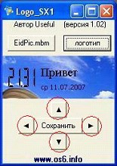  7.5. Сохраняем Ваш логотип в папку ”Новая тема”. Имя файла должно соответствовать номеру вашего мобильного оператора, а именно:  250_1_0 - МТС  250_2_0 - Мегафон  250_99_0 - Билайн  250_7_0 – Смартс.  Если номер Вашего мобильного оператора не указан, и Вы его так же не знаете, есть программа Ximplify.opMan:  - ставите ее на свой телефон.  - с ее помощью устанавливаете любую картинку вместо логотипа.  - по пути С:SystemAppsPhoneOpl  ogo смотрите имя файла для логотипа Вашего оператора.  7.6. Логотип для Вашего мобильного оператора готов!  8. Создание файла подмены цвета цифровых часов.  Для создания данного файла используем программу ClockEdit.  8.1. Запускаем программу, нажимаем File-Open eikctl.rsc, выбираем файл eikctl.rsc (он находится в папке с программой).  8.2. Все окно программы поделено на три блока:  - clock;  - alarm clock;  - digital clock.  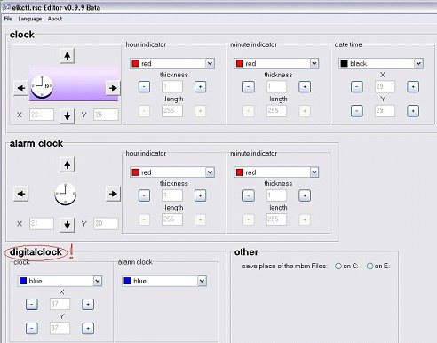  В первых двух блоках (clock, alarm clock) Вы можете (если это необходимо) откорректировать размещение стрелок аналоговых часов, а так же толщину стрелок и их цвет. В третьем блоке Вы можете выбрать необходимый Вам цвет цифровых часов фоновой заставки, а также цвет цифровых часов будильника. Итак, вносим все необходимые Вам изменения.  8.3. Нажимаем File – Save as… Указываем имя файла eikctl.rsc  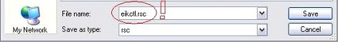  (только такое имя, расширение при этом указано автоматически rsc), и сохраняем файл в папку ”Новая тема”.  9. Финальным этапом создания темы является запаковка всех созданных нами файлов в sis файл.  Для этого нам понадобиться программа TPFTM .  9.1. Перед запуском программы кидаем в папку ”Files” (находится в папке с программой), файлы необходимые для упаковки в тему (то есть файлы из папки ”Новая тема”), также можете добавить некоторые другие файлы, например: шрифты (*.gdr); иконки для программ с диска С и Е (*.aif).  9.2. В файле «The author of a theme.txt» пишем информацию о себе, как об авторе темы.  9.3. Далее нажимаем ”Паковать тему”, и радуемся Вашему творению!)))  Сообщение отредактировал raus - 13 декабря 2008 14:41  --------------------  Siemens SX1 XP_mod_3.2 MMC_Kingston_1G

Savaty | 11 декабря 2008 21:35  Сообщение #4
Участник  - 34  Репутация: 0  Группа: Посетители  Сообщений: 10  Регистрация: 19.04.2008  ICQ:445954070  Предупреждения: | Посмотреть иконку, которая получилась на телефоне можно при помощи FExplorer

1чел. читают эту тему (гостей: 0)
Пользователей: 1 _Danila_Master_

DLE Forum v.2.2 © 2009 Pocketx.Ru

